上海市电子商务行业协会第三届第五次理事会暨2015年会员大会，于2015年9月8日在上海市信产通信服务有限公司培训中心召开。会议由中国电信号百商旅总经理陈之超主持，会长王玮做协会工作报告，经信委生产性服务业处派专人参加了会议。
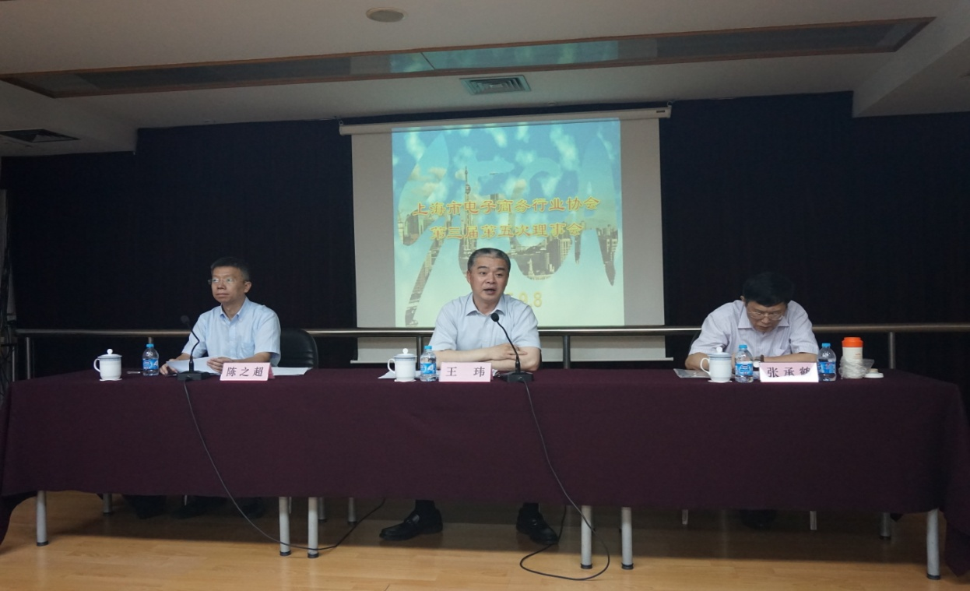
理事会上，对关于提请修改《上海市电子商务行业协会对下属分支（代表）机构管理规定》和新增理事、副会长单位两事项进行了审议表决，获得理事一致通过。
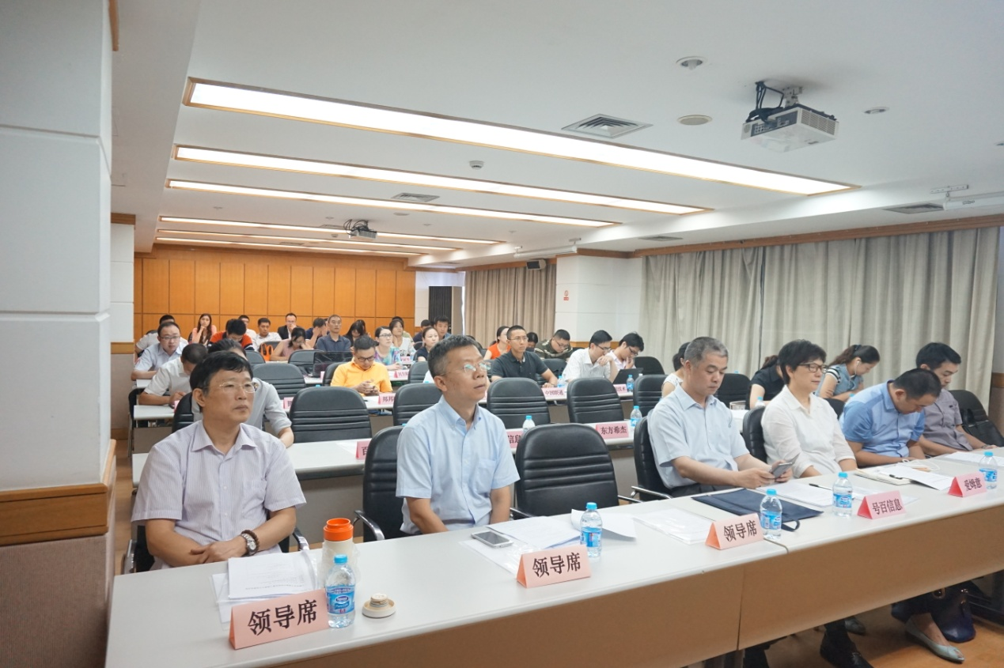
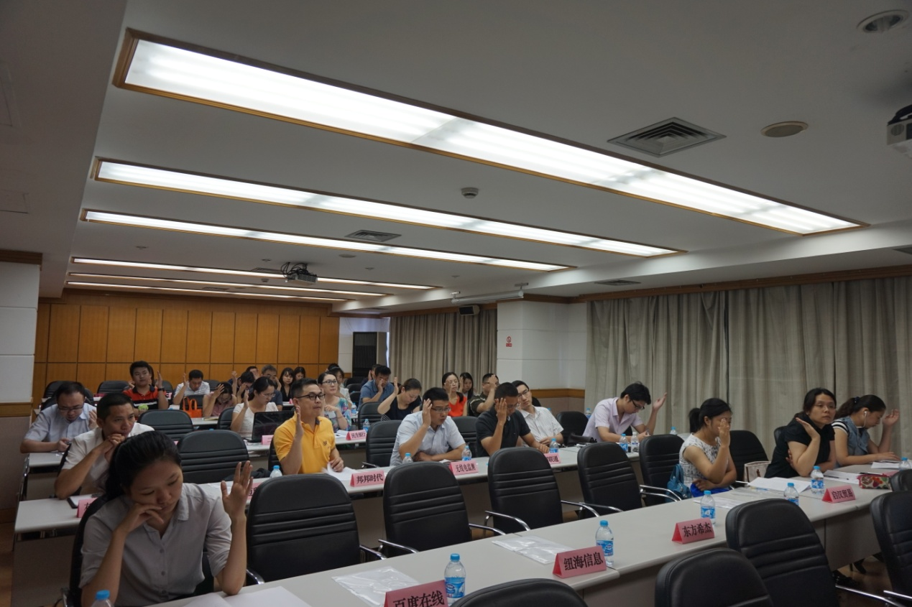
会员大会上，王玮会长作了协会《2014-2015年度工作报告》；对理事会同意8家新增理事（副会长）单位的决议进行了表决通过；对理事会通过的《上海市电子商务行业协会对下属分支（代表）机构管理规定》决议作了通报；对《上海市电子商务发展报告2014》的出版编辑情况作了说明。大会还邀请了艾瑞咨询以及顺丰速运上海公司代表做了专题讲座，对电子商务发展的现状及趋势以及“互联网+电商物流”作了详细解读。
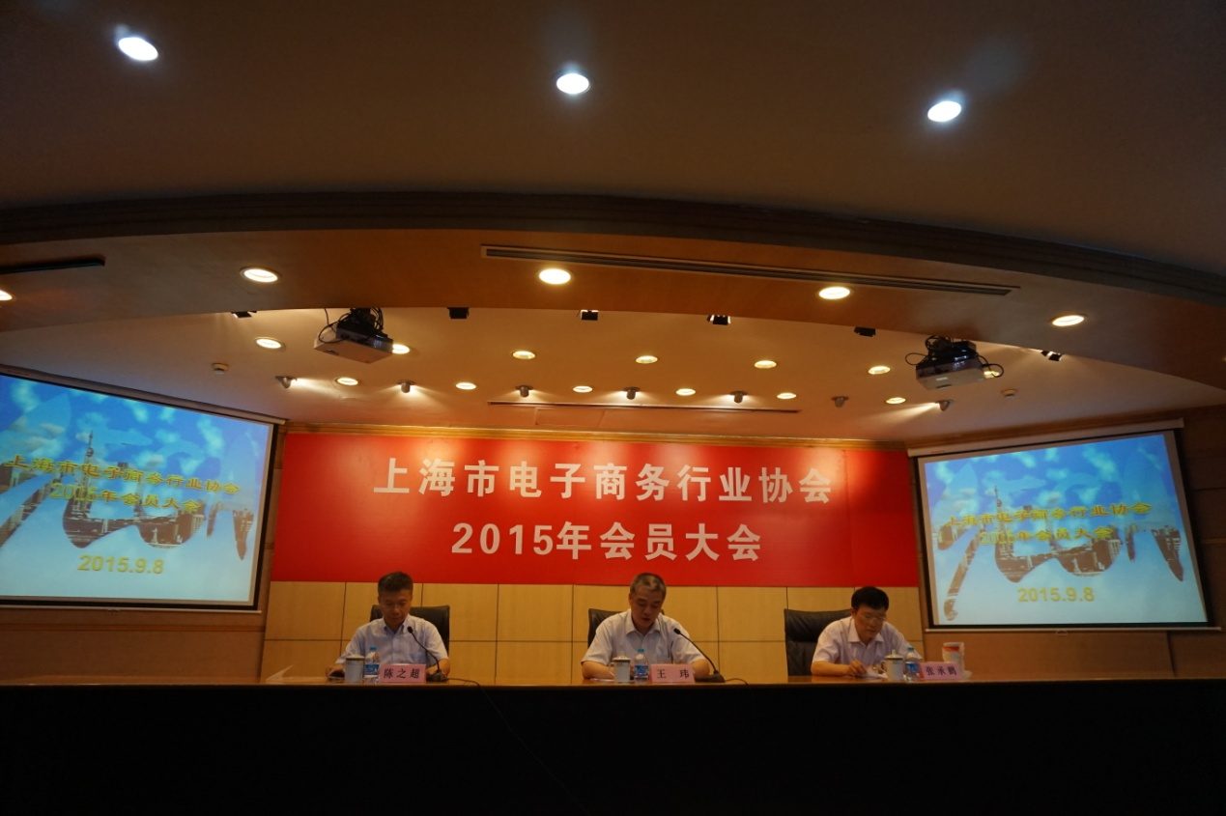
王玮会长作协会工作报告
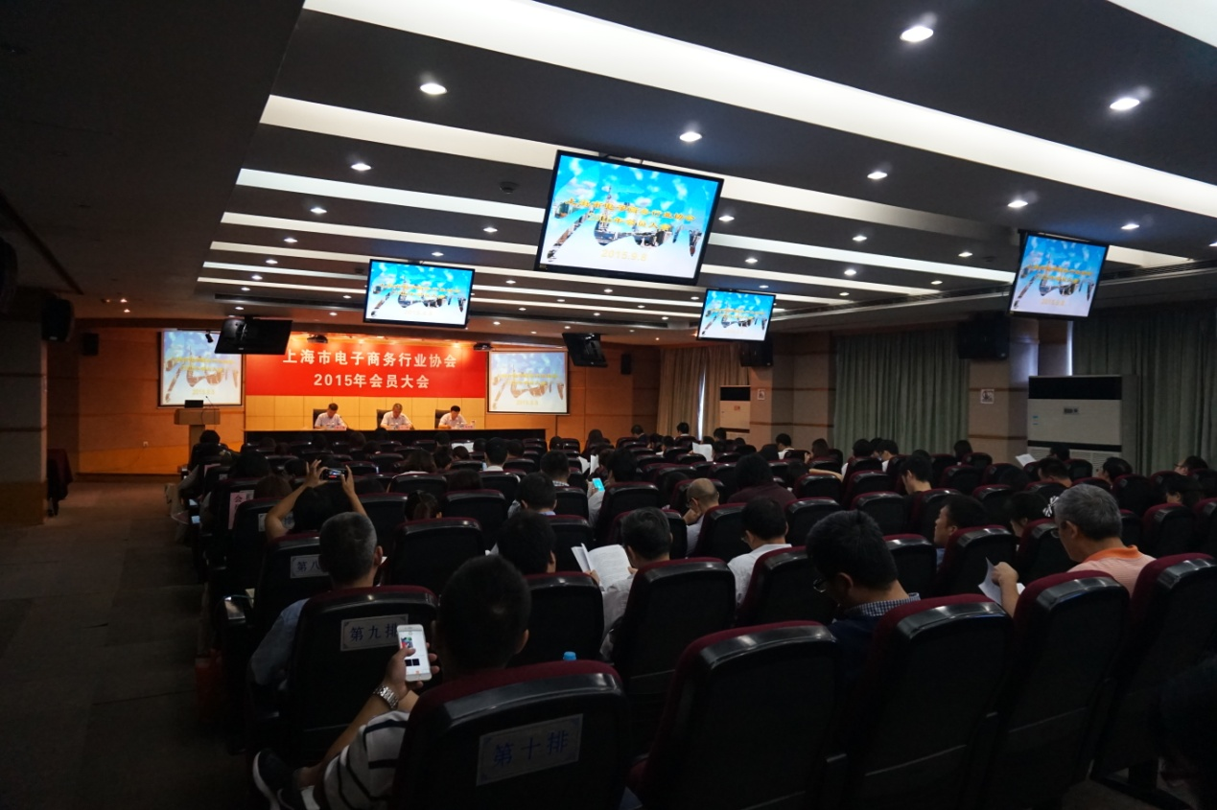
会员大会会场
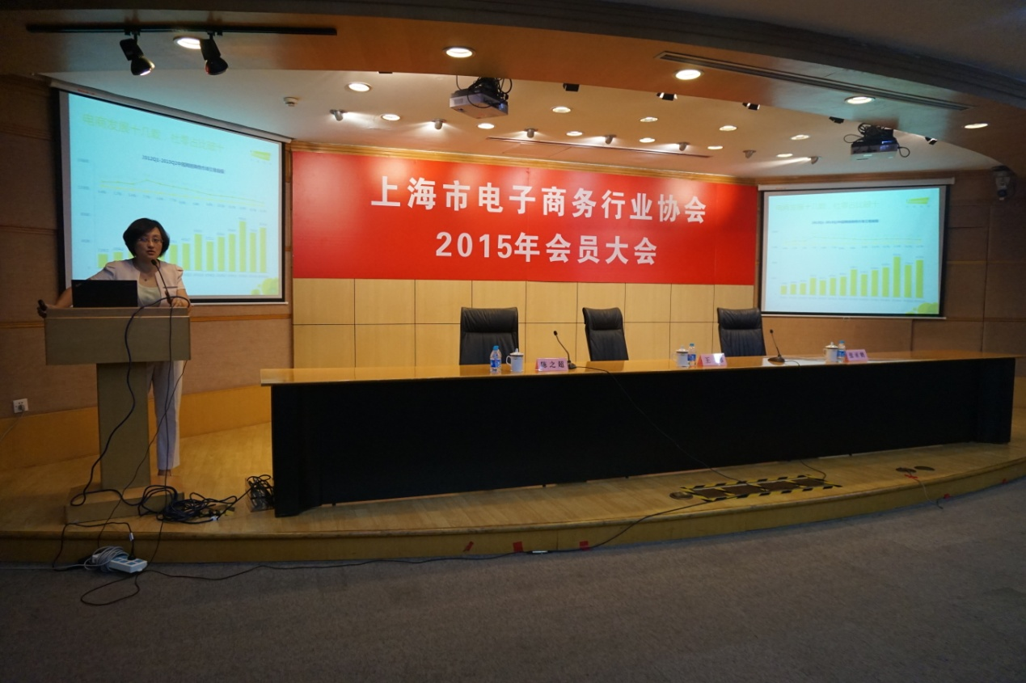
艾瑞咨询联合总裁邹蕾作专题讲座
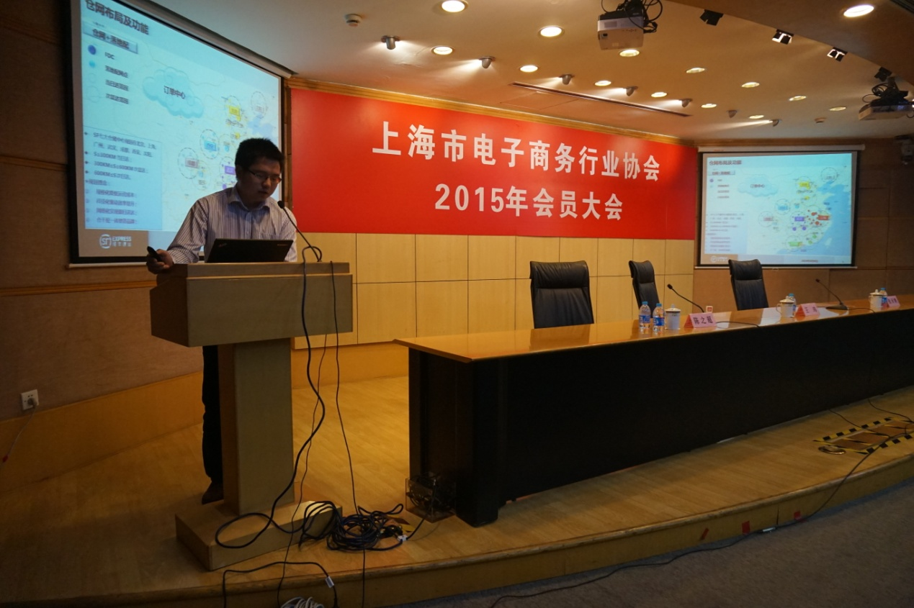
顺丰速运上海公司石经国作专题演讲
本次会议在协会各理事单位及会员单位的积极参与和支持下圆满结束。

